Coronavirus. «L’art produit durant cette période sera particulier»
Ouest-France
Recueilli par Marine COINTE.
Publié le 27/03/2020 à 20h43
Installée à Perros-Guirec (Côtes-d’Armor), Anne Guibert-Lassalle est artiste et sociologue de l’art. Elle répond aux questions sur l’influence du confinement sur l’art.
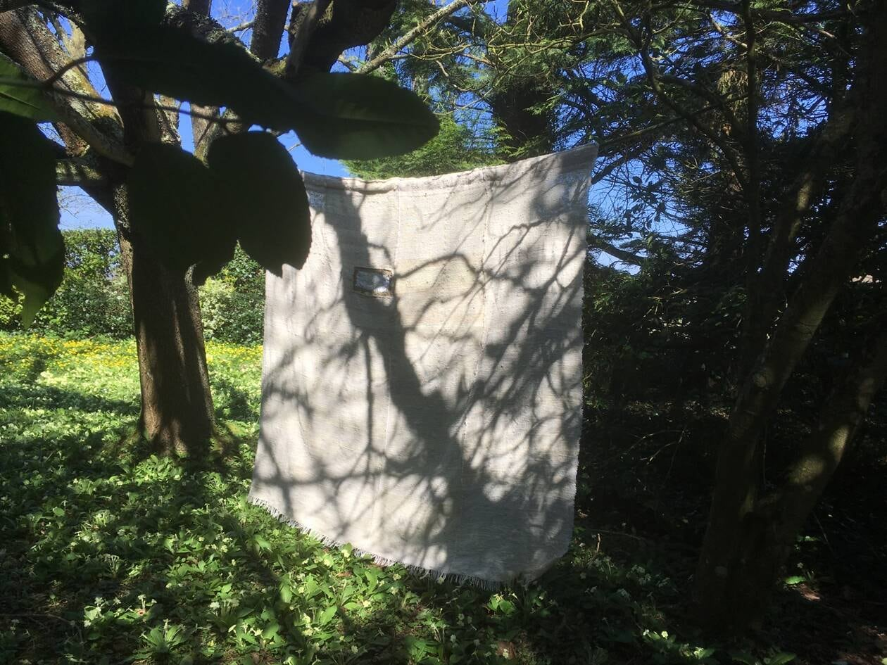
L’œuvre «À plus d’un titre» a été terminé par Anne Guibert-Lassalle durant le confinement.
Anne Guibert-Lassalle est artiste et sociologue de l’art à Perros-Guirec (Côtes-d’Armor)

Le confinement a-t-il des conséquences sur la façon de travailler des artistes?
Pour beaucoup d’artistes en art visuel, le confinement et la solitude sont plutôt habituels et recherchés pour travailler. Mais la situation actuelle peut être assez embarrassante: il y a une forme d’inquiétude et d’anxiété générale qui peut conduire à une sorte de paralysie artistique.
Mais si les artistes parviennent à travailler, leurs œuvres seront forcément marquées par cette période. L’art produit durant cette période sera particulier.

La vie artistique est-elle impactée?
Les échanges entre artistes se font rarement sur le critère de la proximité mais plutôt sur l’affinité. Les relations passent donc déjà par téléphone et internet, et ne se trouvent donc pas impactées. Mais tous les projets entamés, les expositions, les mécénats en cours sont suspendus ou reportés.
Cela laisse beaucoup de temps pour travailler. J’ai moi-même terminé en deux semaines une tenture commencée à l’été 2018. J’étais partie sur tout autre chose, mais ça m’est apparu comme une évidence.

Cette période peut-elle pousser des gens à la pratique artistique?
J’en suis persuadée. Les gens ont du temps et vont renouer avec certaines pratiques amateurs ou en profiter pour réaliser des rêves. Cela concerne énormément de monde. Pour les personnes un peu déboussolées par le contexte, la pratique artistique peut aider à trouver un certain soulagement.

[caractères: 1907]

